共青团东南大学
信息科学与工程学院委员会
关于在“智慧团建”系统上做好2020年毕业学生
团员团组织关系转接工作的通知

各团支部：
根据团中央统一部署，近期将在“智慧团建”系统上集中开展2020年毕业学生团员团组织关系转接工作，现就具体事项通知如下：
1.熟练掌握业务。各基层团支部要认真学习《“智慧团建”系统毕业学生团员团组织关系转接工作指引》（附件1）要求，熟练掌握毕业学生团员团组织关系转接的规范流程，熟练掌握“智慧团建”系统相关操作规范，紧紧围绕“学社衔接”各项考核指标开展工作。单位团组织转接率（单位团组织转接率=转往就业单位团组织的团员数/除升学以外的毕业学生团员总数）作为一项新的考核指标，已列入团省委“学社衔接”工作考核的专项指标。
2.对标抓好落实。5月起，推进流入社会的毕业学生团员团组织关系转接工作。8月15日前，以毕业团组织为责任主体，要实现 100%发起团组织关系转接申请。9月15日前，各基层团组织要基本完成团组织关系接收工作。9月起，推进升学的毕业学生团员团组织关系转接工作。10月15日前，要基本完成团组织关系转接工作。
联 系 人：王皓然
联系电话：025-52090831

附件：
- “智慧团建”系统毕业学生团员团组织关系转接工作指引
- 学院团委“学社衔接”工作负责人信息一览表
- “学生衔接”常见工作提醒

共青团东南大学信息科学与工程学院委员会
2020年6月3日

附件1
“智慧团建”系统
毕业学生团员团组织关系转接工作指引
（第一版 2020年）

0.【目的】

本《指引》用于指导各基层团组织、毕业学生团员依托“智慧团建”系统规范开展团组织关系转接工作。

1.【转接期限】

每年5月至年底。

2.【转接类型】

2.1 已落实工作单位（含自主创业）的毕业学生团员：由原就读院系、毕业后工作单位团组织或团员个人通过“智慧团建”系统申请将团组织关系转至工作单位团组织。工作单位尚未建立团组织的，应转至工作单位所在地的乡镇街道团组织，所在地青年之家已建立团组织的，也可转至青年之家团组织（下同）。如因乡镇街道团（工）委书记空缺等情况，乡镇街道团组织确有困难接收的，自9月份起应由县级团组织建立“流动团员团支部”承担接收责任（下同），县级团组织应当在一年内将这部分团员的团组织关系转出。

2.2 升学的毕业学生团员：由各学院于新生入学一个月内，在“智慧团建”系统上创建新生所属团组织，并及时将新入学的学生团员团组织关系转入。原就读院系团组织和团员本人也可在录取学校新生团组织创建后，登录“智慧团建”系统申请将团组织关系转出。不得将已升学的毕业学生团员组织关系转至团员户籍所在地、生源地或本人、父母居住地的乡镇街道团组织。

2.3 参军入伍的毕业学生团员：由原就读院系团组织或团员本人在“智慧团建”系统上发起团组织关系转接申请，省级团委审核通过后，该学生团员将进入特殊单位专属库进行集中管理。同时，毕业学生团员须按相关要求办理线下团组织关系转接手续。转往涉密单位工作的情况参照此流程办理。

2.4 离校前尚未落实就业去向的毕业学生团员：由原所在团组织或团员本人通过“智慧团建”系统申请将团组织关系转至团员本人居住地、户籍所在地或生源地的乡镇街道“流动团员团支部”。普通高校和职业教育学校的毕业学生团员在毕业后尚未落实就业去向的，可在原就读学校保留团组织关系不超过6个月。落实毕业去向后，团组织关系应及时转出。

2.5 出国（境）学习研究的毕业学生团员：参照《中国共产党党员教育管理工作条例》和党组织关系管理的有关规定（组通字〔2015〕33号），将团组织关系保留在原就读学校。毕业学生团员离校出国（境）前，各学院应要求其提交保留团组织关系的书面申请，说明在境外学习研究的地点、时间期限、国内常用联系人和联系方式等情况，经学院团委审批后，统一登记造册备案，并编入“出国（境）学习研究团员团支部”集中管理。团员在国（境）外期间，应定期汇报个人情况，履行团员基本义务。

2.6 出国（境）工作的毕业学生团员：因公出国（境）的毕业学生团员，在出国（境）前将其团组织关系转至派出单位的团组织。因私出国（境）的毕业学生团员（求学除外），在出国（境）前将其团组织关系转接至户籍所在地或本人、父母居住地的乡镇街道团组织。

2.7 延迟毕业的学生团员：由原就读院系在“智慧团建”系统中做好标记，并创建“延迟毕业团组织”进行集中管理。

2.8 转至乡镇街道团组织的团员：因就业单位无团组织、未就业等原因转至乡镇街道的毕业学生团员，乡镇街道团组织要加强联系和服务，纳入流动团员教育管理机制，持续关注其就业动向，及时做好团组织关系二次转接工作。可依托微信、QQ等即时通讯工具，建立网上团支部，开展相关工作。

3.【时间安排】

3.1 按转接类型

3.1.1 流入社会的毕业学生团员团组织关系转接工作：5月1日至8月31日，以毕业学院团组织为责任主体，应全部发起毕业学生团员团组织关系转接申请。

3.1.2 升学的毕业学生团员团组织关系转接工作：新生入学一个月内，以录取学校团组织为责任主体，应全部在“智慧团建”系统建立相应团组织，并发起新入学的学生团员团组织关系转入申请。

3.1.3 参军入伍的毕业学生团员团组织关系转接工作：应根据部队的要求，在办理参军入伍手续时一并办理好“智慧团建”系统中团组织关系转接手续。

3.1.4 其他特殊情况的毕业学生团员团组织关系转接工作，按照相关规定办理。

3.2 按工作阶段

3.2.1组织关系转接申请期：5月1日至8月31日，发起方提出“学社衔接”转接申请，“智慧团建”系统暂不作强制性处理，发起方可随时撤销，接收方可根据实际情况进行审核。

3.2.2组织关系转接审核期：9月1日至9月30日，各级团组织对接收到的各类转接申请完成审核操作。

3.2.3组织关系转接收尾期：9月30日之后，各级团组织发起的转接申请（含转往北京、广东、福建或由三地转入）若10天内未及时审核，“智慧团建”系统将退回申请，需由原就读院系、毕业后工作单位团组织或团员个人再次发起转接。

4.【要求】

发起方：团员个人在明确团员基本信息和毕业去向后，申请开展毕业学生团员团组织关系转接工作。

5.【监测指标】

5.1 升学衔接率（SX）

升学衔接率考核升学的毕业学生团员完成组织关系转接的情况。

$$SX= \frac{A}{B+C}$$

A：升学的毕业学生团员中已完成转接的人数

B：本地区升学的毕业学生团员人数

C：申请转入本地区的升学毕业学生团员人数

5.2 学社衔接率（XS）

学社衔接率考核流向社会领域（非升学）的毕业学生团员完成组织关系转接的情况。

$$XS= \frac{D}{E+F}$$

D：流向社会领域的毕业学生团员中已完成转接的人数

E：本地区流向社会领域的毕业学生团员人数

F：本地区外流向社会领域的毕业学生团员中申请转入的人数

*因未落实就业去向将团组织关系保留在原就读学校的毕业学生团员视为未完成转接；

*未发起组织关系转接申请的毕业学生团员纳入分母计算。

5.3 单位团组织转接率

单位团组织转接率=转往就业单位团组织的团员数／除升学以外的毕业学生团员总数

5.4 转出发起率

转出发起率=发起转出团员数／毕业学生团员总数

5.5 转出完成率

转出完成率=完成转出团员数／毕业学生团员总数

6.【操作办法】

依托“智慧团建”系统开展毕业学生团组织关系转接工作，按照以下步骤进行：

6.1 确认并标记团支部团员毕业时间。

6.2 确认毕业学生团员身份和毕业时间。如果团员身份中有延迟毕业团员或者教师的情况，需要单独进行标记。

6.3 由转出团组织、转入团组织或者团员个人发起组织关系转接申请。

6.4 转入团组织审批同意后，将毕业学生团员分配到某个团支部中（若转入团组织为团支部，无需进行分配）。

具体操作及北京、广东、福建系统操作办法见“智慧团建”系统首页。

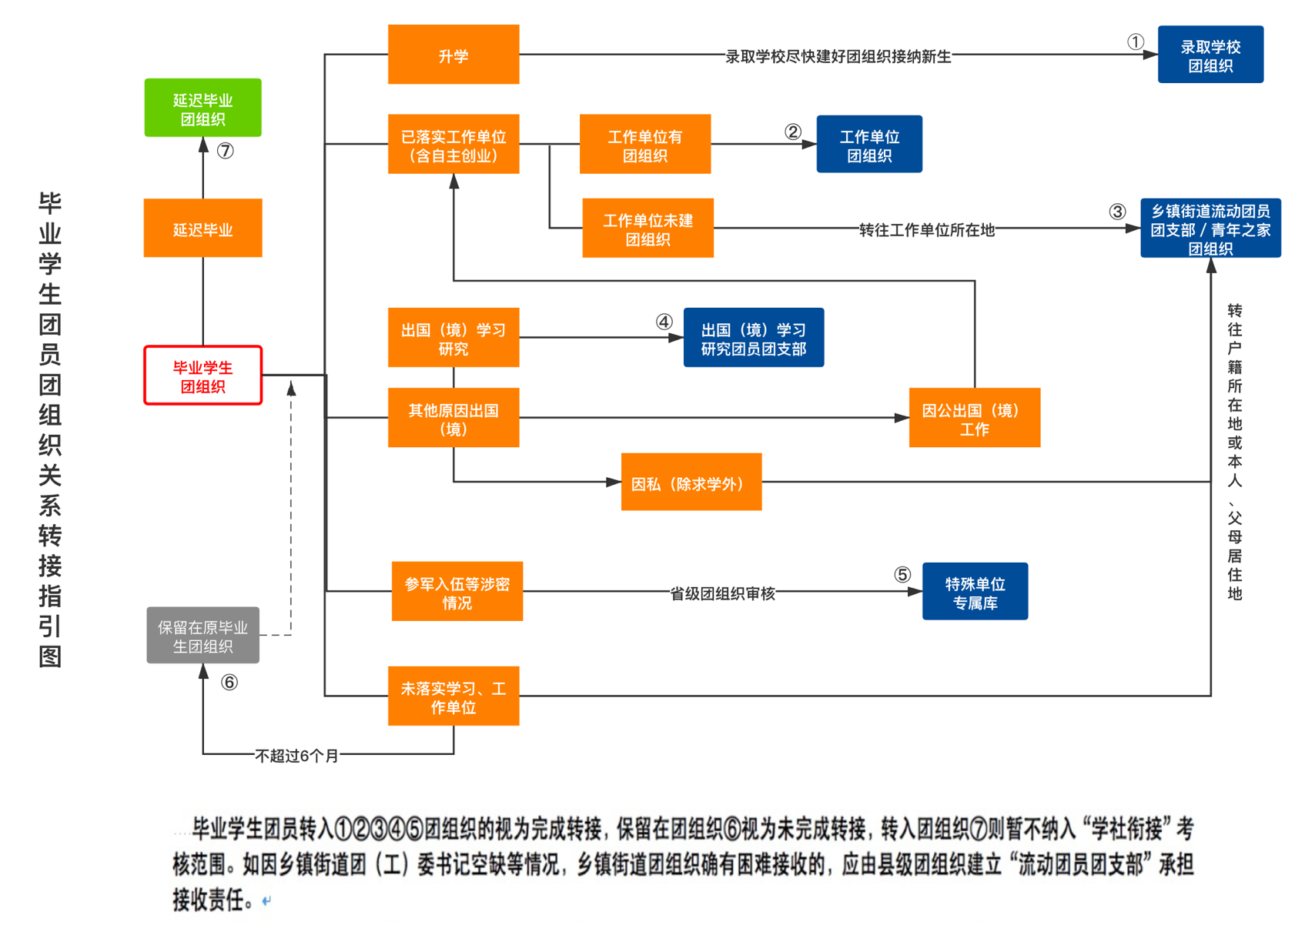

常见问题Q&A

一、业务办理类

1. 毕业学生团员在入党后是否还需要转接团组织关系？

根据《团章》规定，团员加入中国共产党后仍保留团籍，年满二十八周岁，没有在团内担任职务，不再保留团籍。因此，已入党的毕业学生团员若未满28周岁，依然需要转接团组织关系。

2. 已经入党的毕业学生团员，其团组织关系的去向是否跟随党组织关系去向？

毕业学生团员的团组织关系一般应与党组织关系去向保持一致。

3. 毕业学生团员的团组织关系去向是否要与团员档案去向一致？毕业学生团员的档案若存放在人才市场，团组织关系应当怎么转？

团组织关系是指团员对团的组织的隶属关系，团员档案是指团员的入团志愿书等材料，二者的去向不需要完全一致。对于档案存放在人才市场的毕业学生团员，其团组织关系按其毕业后实际去向进行转接。

4. 团员毕业后成为劳务派遣工，其团组织关系如何转接？

若团员毕业后成为劳务派遣工，应将团组织关系保留在劳务派遣单位的团组织或团员户籍所在地的乡镇街道团组织。劳务派遣单位团组织和户籍所在地团组织密切配合、主动联系，具体承担团费收缴和管理、团员监督、评选表彰等职责。用工单位团组织负责开展对团员的日常活动，具体承担教育、联系、服务等职责。

5. 已找到工作的毕业学生团员，是否可以将团组织关系转往户籍地？

不可以。对于已就业的毕业学生团员，不可以将团组织关系转往户籍地，不能在“智慧团建”系统转接时选择“未就业”渠道将团组织关系转往户籍地团组织。已落实工作单位（含自主创业）的毕业学生团员，由原就读院系或毕业后工作单位团组织通过“智慧团建”系统申请将团组织关系转至工作单位团组织；工作单位尚未建立团组织的，应转接至工作单位所在地的乡镇街道团组织，所在地青年之家已建立团组织的，也可转至青年之家团组织。线下转接去向应当与线上转接一致。

6. 乡镇街道“流动团员团支部”是否可以接收已在外地落实工作单位的毕业学生团员？

不可以。乡镇街道“流动团员团支部”在接收毕业学生团员时应核实其就业情况，不接收已在外地落实工作单位的毕业学生团员。对于接收时未落实就业去向而将团组织关系转回户籍所在地、生源地、父母居住地的乡镇街道“流动团员团支部”的毕业学生团员，应与其保持联系，待其落实工作（学习）单位后1个月内将其团组织关系转出。

7. 用人单位在“试用期”是否应该接收毕业学生团员的团组织关系？

用人单位在“试用期”应接收毕业学生团员的团组织关系。若团员具体岗位尚不能确定，可根据用人单位的实际情况建立临时团支部进行接收。

8. 能否在大型的企业园区团工委建立“流动团员团支部”，接收毕业学生团员？

为便于毕业学生团员转接团组织关系，大型企业园区团工委可以参照乡镇街道设立“流动团员团支部”，接收在本园区工作而单位尚未建立团组织的毕业学生团员团组织关系。

9. 团组织接收毕业学生团员团组织关系转入时，是否需要查核团员档案？

团组织接收毕业学生团员团组织关系时，可采取适当方式查核团员档案。应注意：如需查核团员档案，转入方团组织应与毕业学校团组织和毕业学生团员充分沟通了解团员档案的情况。

10. 组织关系已完成转入的团员，团组织应开展哪些工作？

从组织关系转入起，团员就成为团组织的工作对象。一是与团员本人保持联系，更新团员信息和联系方式，并安排团员到支部线下报到；二是进行教育、管理、监督、服务，开展“三会两制一课”、团费收缴等基础团务工作；三是当团员前往外地工作或学习的，应及时按规定将其团组织关系转出。

11. 什么是混合型支部？

混合型支部指某个团支部中有不同年级的学生。例如初一、初二、初三的学生在同一个团支部，标记团支部团员毕业时间时，须将该支部标记为混合型支部，标记成功后，可在团员列表中对混合型支部中的每一个团员单独标记。

二、流程转接类

12. 毕业学生团员的团组织关系线上转接和线下转接的关系是怎样的？

线下团组织关系转接应与线上转接同步进行，转接办法可参照《关于加强新形势下发展团员和团员管理工作的意见》（中青发〔2016〕6号）等相关文件的规定。

线下团组织关系转接去向应与线上转接一致，同时须注意除毕业学生团员参军入伍等转入涉密团组织的情况外，不能以线下团组织关系转接替代线上转接，也不能因线下团组织关系转接的工作进度影响线上转接的工作进度。

13. 组织关系转接业务发起后，发现申请转入的团组织选择错误，是否可以撤销重新发起转接？

只要该业务尚未完成审批都是可以撤销的，点击界面右上角的“撤销申请”后，再次重新发起正确的转接工作即可。

14. 什么情况下可以转回原籍？

（1）毕业后因私出国（境）的毕业学生团员（求学除外），在出国（境）前将其团组织关系转接至户籍所在地或本人、父母居住地的乡镇街道团组织。

（2）离校前尚未落实就业去向的毕业学生团员，由原就读院系团组织通过“智慧团建”系统申请将团组织关系转至学生户籍所在地、生源地或本人、父母居住地的乡镇街道“流动团员团支部”。

15. 审批组织关系转接业务时，发现申请转入的团员并不属于该转入团组织，如何处理？

审批人可以点击“不同意”驳回该申请，同时须在备注中写明不同意的理由，便于发起方了解被驳回的原因。

16. 审批组织在收到转接申请时，如何核实团员信息？

审批页面会显示待转接团员的基本信息、联系方式、所在组织、组织管理员联系方式、紧急联系人方式等。审批组织管理员在接收毕业学生团员时应核实其信息和毕业去向，并与团员本人保持联系，更新团员信息和联系方式，并安排团员线下报到。

17. 如果全团系统内的毕业学生团员需要将组织关系转入北京／广东／福建系统，在发起转接界面没有搜到所需转入的团组织，如何处理？

须明确转入团组织在北京／广东／福建系统内的组织全称，并在发起业务界面准确无误地填写转入团组织名称。

18. 如果全团系统内的毕业学生团员需要将组织关系转入北京／广东／福建系统，是否可以先将团员从全团系统中删除，然后由团员自行注册至北京市／广东省／福建省系统？

不可以。根据要求，毕业学生团员的组织关系必须通过组织关系转接的流程转入新团组织。上级在删除团员时需要有合理的理由，不可随意删除团员。

三、系统操作类

19. 团员忘记密码，无法登录系统发起组织关系转接，如何处理？

本组织或上级团组织管理员生成重置密码验证码后提供给团员本人，团员可点击登录界面的“忘记密码”按钮，输入重置密码验证码并设置新密码，设置成功后即可登录系统发起组织关系转接。

20. 团员在组织关系转接过程中，如果转接失败，如何处理？

如遇申请被退回的情况，首先应该查看接收方给出的退回原因，是否符合转接规范。如果确定转接时选择的转入组织符合转接规范，可以反馈给所在团组织管理员，由管理员协调解决。

21. 团员发起组织关系转接时，系统提示“已有业务正在办理，不能重复发起”，是什么原因？

全团系统内，组织关系转接业务可以由团员本人、转出方管理员、转入方管理员发起。出现该提示，表明已有上述其中一方发起组织关系转接业务。团员登录系统后，可在“我的组织关系转接历史”界面可以查看组织关系发起转接情况及发起人信息。如果转接无误，无需再次发起，等待接收方的审批结果即可；如有转入组织填写错误等问题，团员可以点击右上角的“撤销申请”按钮，重新发起正确的组织关系转接。

22. 哪些团组织有权限标记团支部团员毕业时间？

（1）学校领域的团委、团工委、团总支有权限标记团支部团员毕业时间。

（2）学校整体为一个团支部时，直属上级有权限标记毕业时间。

23. 如果团组织被标记为毕业学生团组织，组织中的团员是否可以进行组织关系转接，组织信息是否可以正常编辑？

毕业学生团组织中的团员可以进行组织关系转接，组织信息同样可以正常编辑。

24. 没有看到“标记团支部团员毕业时间”是什么原因？

（1）学校领域各级团组织管理员（团支部管理员除外）和学校团支部的直属上级有权限标记团支部团员毕业时间。

（2）被标记的团组织的组织类别不是团支部。

（3）被标记的团组织“单位所属行业类别”选项为空，小学或者不是学校领域。

25. 毕业时间标记错误，是否可以修改？

可以修改。管理下级组织界面“操作”栏有修改时间的图标。

附件2
“学生衔接”常见工作提醒
1.团组织关系转入学生户籍所在地、生源地或本人、父母居住地的乡镇街道“学社衔接临时团支部”后，由所在团组织做好联系和服务工作，纳入流动团员教育管理机制，并负责持续关注及时掌握其后续就业去向，进一步做好团组织关系二次转接工作，可依托微信、QQ等即时通讯工具，建立网上团支部，开展相关工作。对于团员人数较多的临时团支部应及时拆分，避免 “巨型团支部”出现。去年的“学社衔接临时团支部”，近期将由系统后台统一更名为“流动团员团支部”，今年重建的可直接命名为“xx流动团员团支部”。
2.如因乡镇街道团（工）委书记空缺等情况，乡镇街道团组织却有困难接收的，自9月份起应由县级团组织建立“流动团员团支部”承担接收任务，县级团组织应当在一年内将这部分团员的团组织关系转出。
3.参军入伍的毕业学生团员应根据部队的要求，在办理参军入伍手续时一并办理好团组织关系转接手续。同时“智慧团建”系统内需申请进入特殊单位专属库集中管理，请各级团组织严格把关，仔细核实，并在申请中简要备注组织转接去向，非入伍毕业生不得随意选择“转往特殊单位团组织”。毕业后至涉密单位工作的可参照处理。
4.对于将团组织关系保留在原就读院系的毕业学生团员，学院团委应根据转接工作指引的要求及具体人数建立相应团组织集中管理，同时要注意及时掌握学生后续就业升学动态，对符合转出团组织关系条件的应当及时转出，团组织关系保留时间一般不超过6个月。对于目前部分团组织尚存在未转出的往届毕业学生团员，应当按照毕业学生团员团组织关系转接规范的要求，尽快将其团组织关系转出。毕业班团组织中的团员若已经全部转出，学院团组织应在系统中将该团组织删除。
5.涉及到北京、广东和福建三个地区毕业学生团员团组织关系转接工作的，一律由组织关系转出方团组织在系统上发起转接。

